

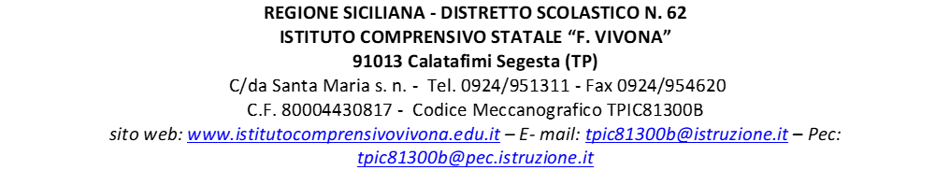

Al Dirigente Scolastico

dell’I. C. “VIVONA”   
S E D E

**MODULO AUTORIZZAZIONE INGRESSO per FOTO RICORDO DI CLASSE E/O ATTIVITA’ DIDATTICA**

_ | _ sottoscritt___________________________________________in qualità di rappresentante dei genitori degli alunni della/e Sezione/i-Classe/i ____________, della scuola Infanzia- Primaria- Sec. di I grado di _______________________________

CHIEDE/CHIEDONO

a nome dei genitori, l'autorizzazione a far entrare nella scuola l’incaricato/a per effettuare la FOTO RICORDO DI CLASSE/ FOTO E RIPRESE PER L’ATTIVITA’ DIDATTICA _____________________________________________________________

Sig./Sig.ra ______________________________________ , nato/a a ______________________( )

il___________, cod. fiscale ___________________________ ,residente a _________________( )

in Via_______________________________ (allegare copia documento di identità), per poter effettuare la foto ricordo della classe/sezione, nei giorni e negli orari concordati con i docenti di classe, come da dettaglio che segue:

Data ____________dalle ore_______ classe _____n.______ alunni

Data ____________dalle ore_______ classe _____n.______ alunni

Data ____________dalle ore_______ classe _____n.______ alunni

Data ____________dalle ore_______ classe _____n.______ alunni

Data ____________dalle ore_______ classe _____n.______ alunni

Data ____________dalle ore_______ classe _____n.______ alunni

Data ____________dalle ore_______ classe _____n.______ alunni

Consapevole che il D.L.vo. n. 196/03 e il Regolamento UE 2016/679 prevedono la tutela delle persone e di altri soggetti rispetto al trattamento dei dati personali e quindi dell’immagine, precisa che la foto sarà effettuata esclusivamente con la partecipazione degli alunni i cui genitori aderiscono all’iniziativa,

Nel caso di foto di classe il Fotografo dovrà essere consapevole di dover operare in modo da non recare disturbo al regolare svolgimento delle attività didattiche e in conformità ai principi di correttezza e di tutela della riservatezza. Gli scatti saranno realizzati in un'unica giornata. Solo qualora nella giornata siano assenti numerosi alunni (almeno un terzo della classe), sarà possibile valutare un’ eventuale altra giornata da concordare con i docenti, previo loro consenso.

Distinti saluti

FIRMA

______________________

Spazio riservato alla Segreteria/Direzione della scuola

Verificata la fattibilità, in merito alla richiesta delle foto/video per la/e classe/i sez.________________ della Scuola _________________ si autorizza ❑ non si autorizza❑

IL DIRIGENTE SCOLASTICO

Dott.ssa Sparacia Emilia  
 _______________________________